- Я сейчас расскажу вам о школе, детишки…
Там уже не нужны ни мячи, ни игрушки,
Их заменят учебники, ручки, тетрадки.
Пусть в портфелях лежат они в строгом порядке!
Расскажу я, как в школе вам нужно учиться…
Вы запомните! - Это, друзья, пригодится!

УЧИСЬ ПРОСЫПАТЬСЯ В ШКОЛУ САМ!

Вот и Маша спит в кроватке.
Про учебники, тетрадки
Вспоминать не хочет –
Только это плохо, братцы,
Очень поздно просыпаться!
И пора вам начинать
По будильнику вставать,
Если начали учиться,
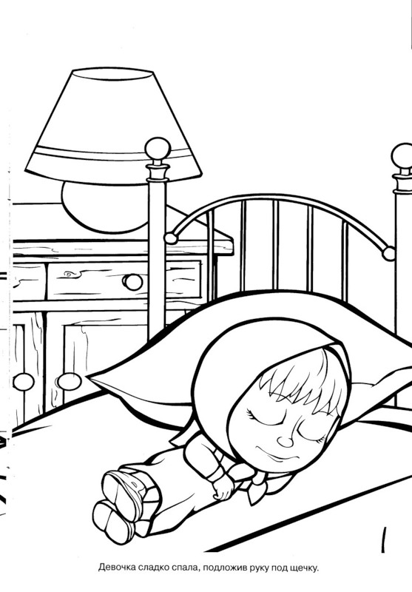
Спать так долго не годится!

СОБЕРИ С СОБОЙ ВСЁ, ЧТО НЕОБХОДИМО ДЛЯ УРОКОВ

В будущем, дети, учтите:
В портфеле с собою всегда приносите
Все вещи, что в школе бывают нужны,
Вы их никогда забывать не должны.

БЕРЕГИ ШКОЛЬНЫЕ УЧЕБНИКИ

Главный помощник в учёбе – учебник.
Он молчаливый и добрый волшебник,
Знания мудрые вечно хранит.
Ты сбереги его праздничный вид!
Сразу в обложку его оберни,
Ручкой не пачкай, не рви и не мни.
Славный учебник научит всему –
Будь благодарен за это ему!
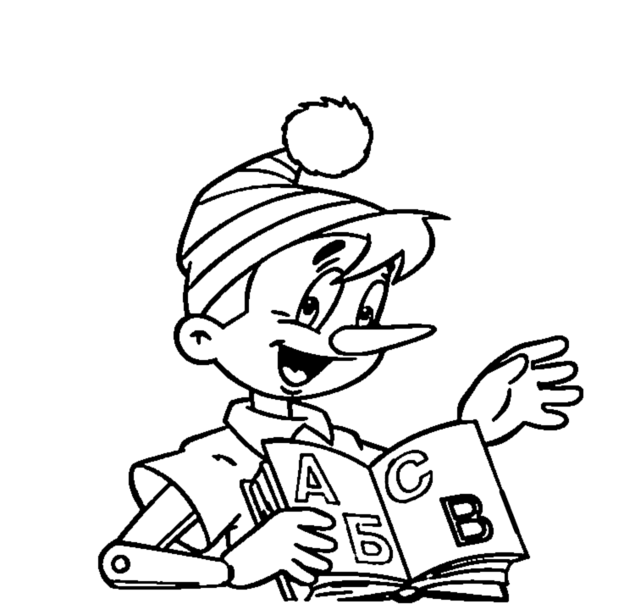

БЕРЕГИ ШКОЛЬНОЕ ИМУЩЕСТВО

Волчонок в классе развлекался,
На стуле без конца качался,
На стенах мелом рисовал
И дверь ногою открывал.
Его ребята окружили,
Волчонку строго объяснили:
- Нам школа - это дом второй,
Всему здесь учат нас с тобой,
И мы беречь её должны –
Нам хулиганы не нужны!

НЕ ОБИЖАЙ СЛАБЫХ

Мальчишки, учтите:
Девочек в классе своём берегите!
За косы не дёргайте, не обижайте,
С ними дружите, их защищайте!

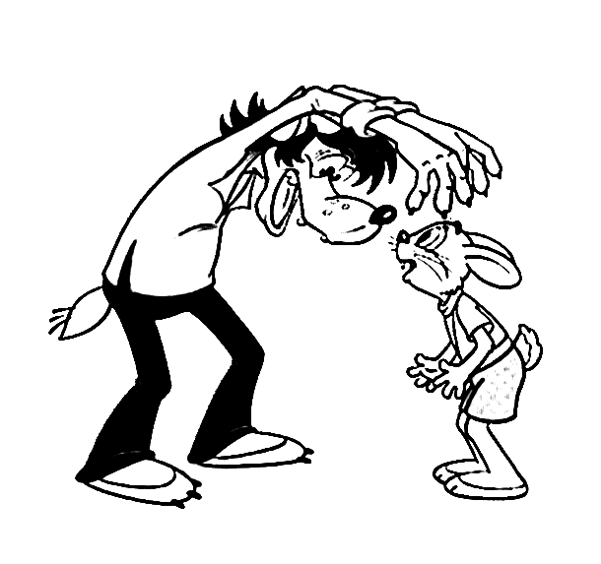

ХОРОШО ВЕДИ СЕБЯ В ШКОЛЬНОЙ СТОЛОВОЙ

Звонок! Все дружною гурьбой
В столовую летят стрелой.
А здесь есть правила свои,
Запомни их и повтори!
Ешь аккуратно, не спеши,
Не брызгай, на пол не кроши,
Хлеб береги и уважай,
Его повсюду не бросай,
Поел - и убери, друг мой,
Свою посуду за собой.

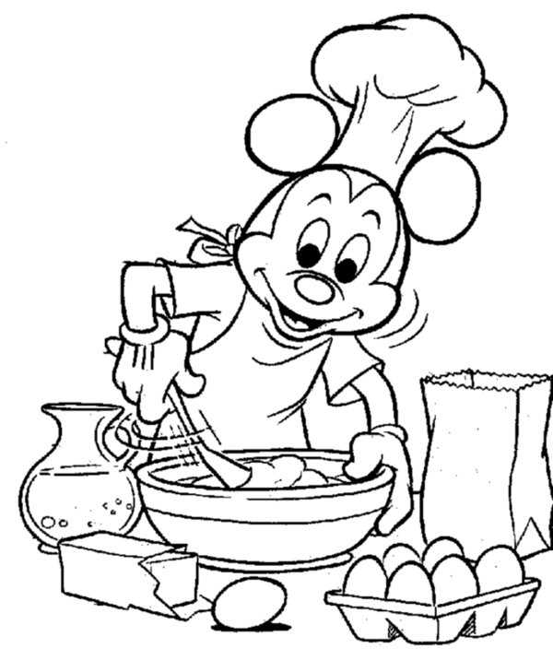

НАДЕВАЙ ПОДХОДЯЩУЮ ДЛЯ ШКОЛЫ ОДЕЖДУ

Лисичка в школу собиралась
И, как для бала, одевалась.
Наряд блестел, переливался –
Весь класс гурьбой смотреть сбежался.
Какое платье! Загляденье!
Да! Но при чём же здесь ученье?
Ведь в школе всем учиться надо,
А не рассматривать наряды.
Здесь, чтоб не отвлекать друзей,
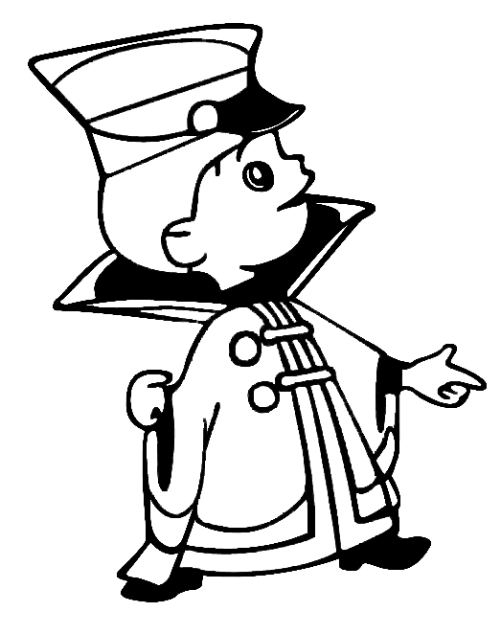
Носи одежду поскромней.

НЕ ЗАБЫВАЙ В ШКОЛЕ СВОИ ВЕЩИ

Помни обязательно:
Нужно быть внимательным.
В школе всё в портфель сложить,
Ничего не позабыть!

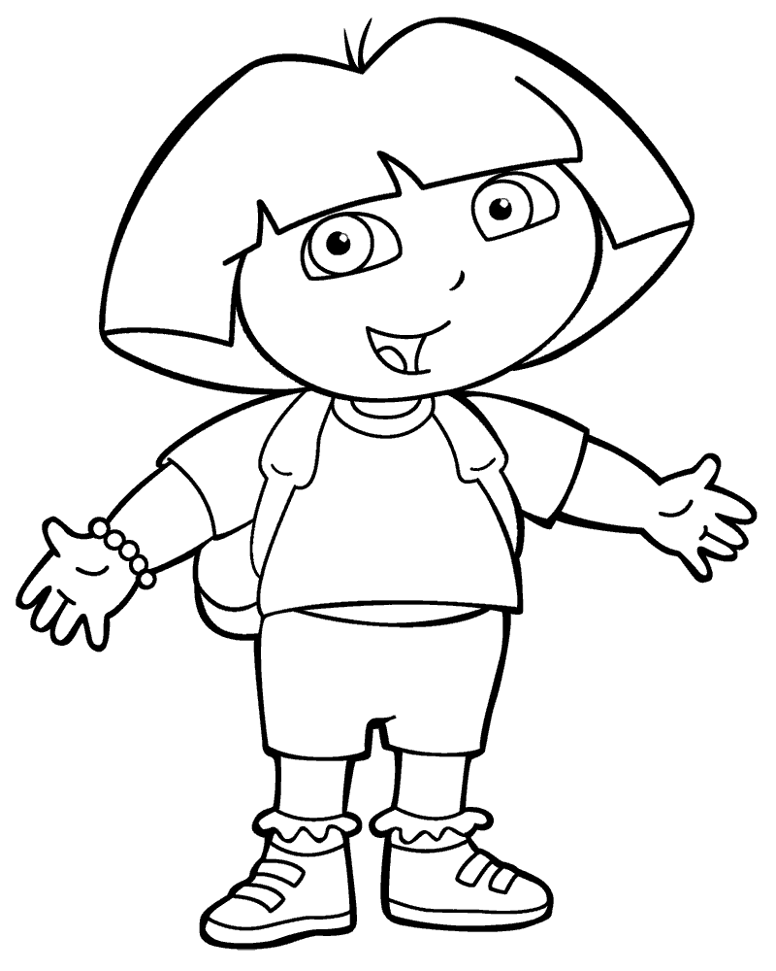

НЕ БЕГАЙ НА ПЕРЕМЕНАХ

На перемену Мышонок спешит
Кто пред напором таким устоит?!
Он ведь бежит, как олень молодой,
Звери обходят его стороной…
Если же кто отойти не успеет,
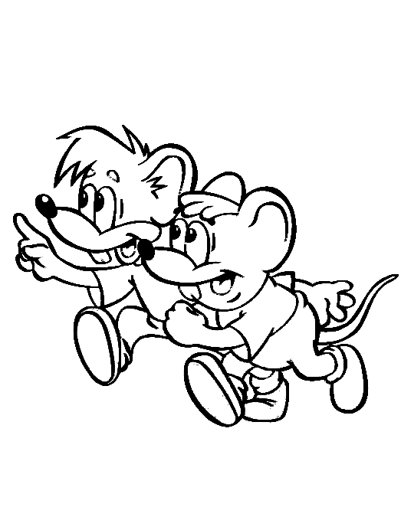
Очень об этом потом пожалеет:

